ОБЩЕРОССИЙСКАЯ СПОРТИВНАЯ ОБЩЕСТВЕННАЯ ОРГАНИЗАЦИЯ
«НАЦИОНАЛЬНАЯ ФЕДЕРАЦИЯ БАДМИНТОНА РОССИИ»
г. Москва, Зубовский бульвар, д.22/39, офис 507 тел. 246-9850

ПРИКАЗ No. 7

г. Москва 11 ноября 2005 года

«О назначении тренерского
состава ОСОО «НФБР»

Приказываю:

- Назначить Гачинскую Елену Михайловну главным тренером общероссийской спортивной общественной организации «Национальная федерация бадминтона России» с "14" ноября 2005 года. Условия оплаты и срок работы - в соответствии с заключенным срочным трудовым контрактом.
- Назначить Шумилкина Игоря Федоровича старшим тренером общероссийской спортивной общественной организации «Национальная федерация бадминтона России» с "14" ноября 2005 года. Условия оплаты и срок работы - в соответствии с заключенным срочным трудовым контрактом.
- Назначить Зуева Николая Владимировича тренером общероссийской спортивной общественной организации «Национальная федерация бадминтона России» с "14" ноября 2005 года. Условия оплаты и срок работы - в соответствии с заключенным срочным трудовым контрактом.
- Назначить Калинского Николая Дмитриевича начальником команд общероссийской спортивной общественной организации «Национальная федерация бадминтона России» с "14" ноября 2005 года. Условия оплаты и срок работы - в соответствии с заключенным срочным трудовым контрактом.
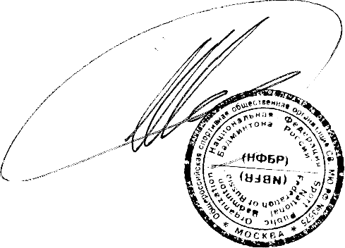

Президент С.М. Шахрай
ОСОО «НФБР»

